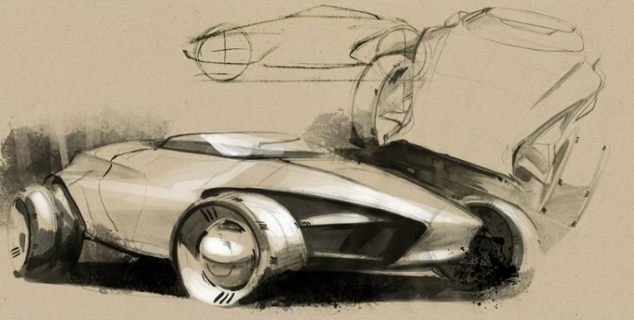

美国帕萨迪纳艺术中心设计学院 Art Center College of Design（ACCD）和
美国空间概念设计预科学院 Concept Cube Design Institute（CCD）的异同？

这篇文章也是 Art Center汽车设计专业学生写的，十分生动。重点在于介绍如何选课与时间的分配。为什么在 Art Center 读书会这么辛苦？看了图表即可知晓，才知道在 Art Center读书的紧张安排不是论小时计算而是分秒必争。除非你不在乎老师把你的作品丢在地上无情的羞辱，或是同侪以异样的眼光看不起你。人都是好面子的，花了家长几十万美元，好不容易进了人人称羡的名校，却在中途被一脚踢了出去。只能硬着头皮往上顶。我知道【钢铁是如何炼成的？】这本书，但我一直不知道Art Center的学生是怎么熬下来的？现在我懂了。

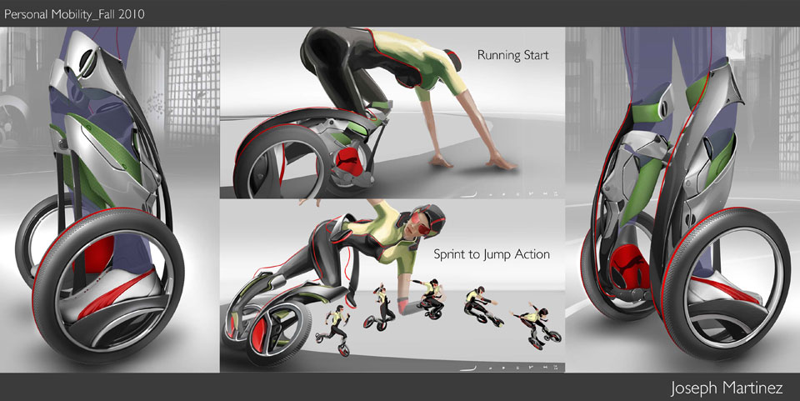
在Concept Cube Design Institute(CCD) 美国空间概念设计学院开办之初我曾经和Tony 谈过，为什么我们不办一所四年制的本科设计大学？他的回答是，如果要把学院办得好，就必需管理严格，教出来的学生个个精彩，不但一身优异的技能表现和创意，能让任何雇主都觉得挑对了人，能替公司赚大钱。但在学习的过程中一定是按照 Art Center的严格训练才能达到这种目标。因为CCD的每一位讲师都是毕业自Art Center.可是今日我们的学生来源不能和 ACCD比，ACCD的学生都是一时之选的精英，千挑万选才被录取的。平均进入本科就读的学生是23.9岁，读硕士是29.2岁。我们如果太严恐怕三分之二的学生都会被淘汰，学校如何经营下去？如果只收美国本地的学生还好，至少不用担心英文的程度如何？如果是招收国际学生除了学习设计Studio和文化课程就已经压得学生透不过气了，何况还是用英文授课？至少要花一半以上的时间来学英文。以Tony在 ACCD教了13年的经验，觉得最迫切需要的应该是先办一个预科学院。目的有三个。第一使学生能顺利的被ACCD这一类名校录取。第二有能力获得高额的奖学金（学设计是很贵的）。第三，在ACCD高压的学习过程中不被中途淘汰。基于Tony当年因为没有人正确的指导，致使他申请了4次才获ACCD录取的痛苦历程不再重演。
我虽然是CCD的董事长，但实际经营教学与管理都是由Tony在负责，我不是学习设计的，最多也只能算作一个金主罢了。
在CCD和在ACCD学习设计的课程中最大的不同，在于ACCD的学生比较成熟，年龄也比较大，所以无论再怎么累？再怎么苦的作业都必须由自己来安排时间，自己肩负所有的成败。没有人会管你作业做了没有？做的好不好？能不能达到老师的要求？CCD除了正式教给学生学习设计的技巧，启发学生的创意和提升手绘的技巧和动手制作的能力外，最大不同处在有双倍于学习时间的做作业课程，有老师监督并指导作业如何做下去。以及每14周至少有192小时的英文课程。在美国读书是用英文的，不管你画的再好，设计的再精彩，如果你的英文达不到大学的录取标准，一样是名落深山不得其门而入。
CCD目前已是全美工业设计最佳预科，想进ACCD这种神级的设计大学吗？先来【美国空间概念设计预科学院、是你唯一最佳的选择。有志于工业设计的同学和家长们可与我微信联系。

美国七海集团公司 Seven Seas Group 董事长
美国空间概念设计学院Concept Cube Design 董事长
姚应文博士 Dr. Ivan Yao
于加州亚凯迪亚。
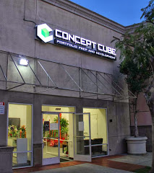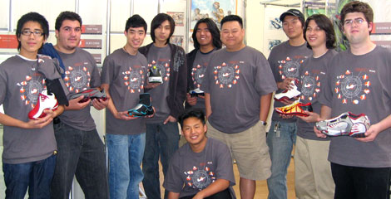

以下转载自异能电台
王XX， Art Center汽车设计专业学生

上篇文章@Monkey Rider已经说得很多了，看到题主说对汽车感兴趣，我来补充一下。
中国某高校工业设计专业本科毕业，现ACCD Transportation Design（交通工具设计）在读，只谈此专业的情况。
Art Center的选课是可以自主选择的，只要选够12学分就行。不想那么累可以少选几门。所以每个人每学期的工作量是不一样的，但4门课是下限，大部分人会在4-6门之间，选课的配置一般是2门工业制作studio课（做项目，画图，做模型），3门文化课academic（听课，写论文）比较合理，重头在studio，超过2门，会很累。而前三个学期因为基础课程偏多，常常studio会在两门以上，因此前三个学期熬夜是家常便饭。第三学期之后，选课的变数会大一些，每个人大致都找到了自己适应的节奏（多少作业能保质保量）和适合的方向（决定做内饰/外饰/游艇，或者优先提高技法/优先学习设计积累作品，等等）因此总体而言会相对轻松。
以上是总体的情况，下面以我自己的经历举例。
第三学期的课程，绝大部分人的配置是这样的：

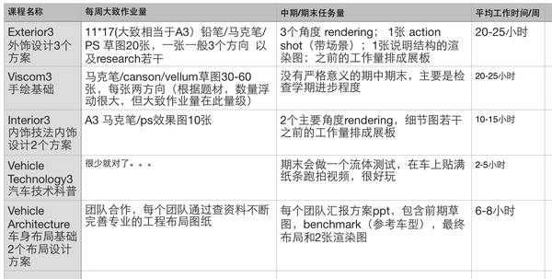
以上就是每周的作业量（保证质量）了，每周上课的时间一共是5+5+5+4+3=22小时
加上做作业的时间一共耗在课程上的时间大概是每周85个小时左右。
算上每天通勤+出行1小时，三餐2小时，其他杂事2小时（内裤还是要洗的，大便也别老憋着），按最低生活标准算，一共每周35小时左右。
所以睡眠时间（24*7-95-35）/ 7 = 5.4小时，但并不是每天都睡5个小时，有时候刚忙完连续三门的作业，可能会睡死过去，8个小时。。。然后熬一宿做明天的作业。第三学期大概每周熬2次通宵/接近通宵（睡2个小时以下）。
作业量大是毋庸置疑的，在国内某高校一学期的作业量估计跟ACCD一周差不多。对身体的损伤也是必然的，周围的人没几个零件完好的，内分泌失调，肩周炎，腰肌劳损，喝红牛太多心律不齐，晕倒的，大小脏器毛病的也有。我个人是一直颈椎病，有时候左手没知觉，坐一会儿就得起来活动活动。
但也没那么难，在这种竞争环境下，确实能激发出人的潜力。每周都要在班里present，然后接受老师同学的反馈，所有人都想做的更好，因此一咬牙也就撑过来了。在国内作业少的时候，一样有时候觉得累成狗，环境改变人的心境。适应了之后，做好时间管理，人的定力和专注力会变得很强大。
Art Center好的地方是，它是一个相对单纯的地方，你来就是为了提高，优秀的老师（大都是在职设计师，以trans来讲，很多都是各大车厂studio的高级设计师乃至老大）和同学（很多人都已经有一个学位了，有些人甚至已经工作过了，还有一些从小就开始画车的神级小孩）也确实能让你提高，心里的杂念会迅速被忙碌驱逐。
但个人觉得这份单纯也是它的缺点所在。这是一个很现实的地方，从一开始老师就会告诉你，你来是为了找到工作，不然你几十万美金的学费白交了。所以在日复一日的机械劳作（的确这种练习会逼迫你快速进步）之后，迷茫、焦虑也是常态。
所以我是不太建议国内高中毕业的同学就申请ACCD（主要指trans），本来初高中能让我们自由思考的空间就小，能上一个正儿八经的大学，多广泛涉猎一些东西，搞清楚什么是自己想要的，适合自己的，对来Art Center会有很大帮助。毕竟最重要的不该是技能，而是生活。
想要进 ACCD吗？先进Concept Cube Design 是最好的选择。
